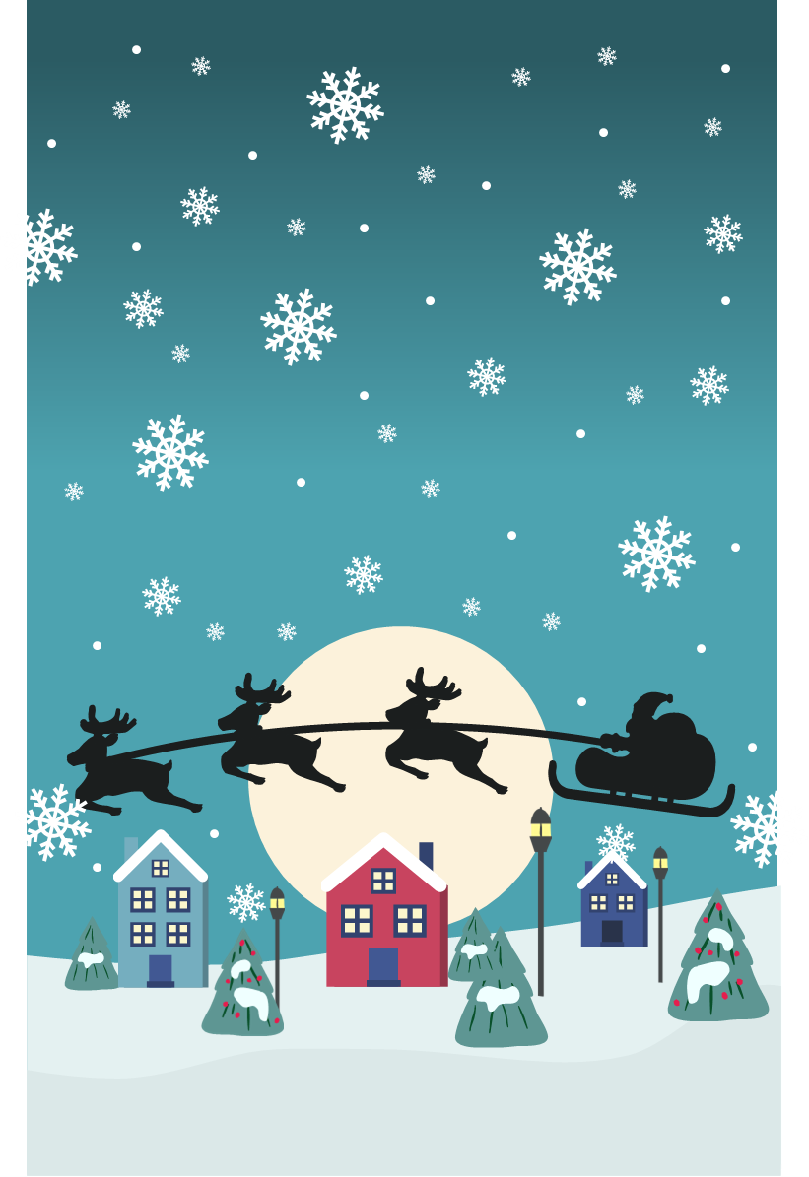

|  |  |
| --- | --- |
| VROLIJK KERSTFEEST | Vrolijk Kerstfeest |

|  |  |
| --- | --- |
| De beste wensen voor het mooiste feest! | De beste wensen voor het mooiste feest! |